

Szám: VFO/78/2010. …... sz. napirend

Előterjesztés

Hévíz Város Önkormányzata

Képviselő-testületének
2010. január 28-ai
ülésére

Tárgy: Döntéshozatal Hévíz városközpont rehabilitációs projekt tartalékalap terhére tavirózsa motívumos csapadékvíz elvezető fedlapok készítéséről

Az előterjesztést készítette: Tüdő László osztályvezető
Városfejlesztési és Építésügyi Osztály

Az előterjesztést megtárgyalta: Településfejlesztési, Természet- és Környezetvédelmi
Bizottság,
Pénzügyi – Ügyrendi Bizottság

A napirend tárgyalásához tanácskozási joggal meghívott:

Törvényességi észrevétel: nincs

Előterjesztő:

Vértes Árpád
polgármester

I.
Tárgy és tényállás ismertetése

Hévíz Város Gyalogosövezet kiviteli tervdokumentációjának kiegészítő műszaki leírásában a víznyelőrácsokra az alábbi variációkra kértünk ajánlatokat:

„-Tavirózsa motívum:
A terven szereplő öntöttvas víznyelőrács - KKT-EPI-511 részletterv - (építész munkarész, részlettervek) módosul.
A fedlap és kerete öntött acél, egyedi kialakítású szerelvény. A tok 50 cm névleges átmérővel készül, normál közúti teherbírásra méretezve, L keresztmetszetű, peremes, fix beépítéssel a burkolat elemei közé.
A fedlap 43 cm átmérőjű, külső gyűrűjében sugaras résekkel, a felszíni vizek elvezetéséhez. A fedlap középrészén 30 cm átmérővel az öntvény tányérszerű kiképzésű: ide kerül a városhoz kötődő tavirózsát formázó motívum. A betét kialakítására vonatkozóan mind a négy változatra kérünk ajánlatot.
Anyagára, kialakítására vonatkozóan javaslatot az alábbiak szerint teszünk:
1 a motívum az öntvény tányérjában készüljön csiszolt gránit mozaikból: a virág színe : tűzpiros, a levél és a szár zöld, a háttér tört fehér.
2. a betét készülhet beragasztott gránit anyagú, matt-csiszolt kő lapból. Ezen a motívum mélyített, homokfúvással jelenhet meg.
3. a betét anyaga lehet öntött réz vagy bronz anyagú, plasztikus rajzolattal, patinázva, cizellálva.
4 . a felületen készülhet a fém öntvénybe kazettákba beégetett üvegzománc, tűzzománc. A színek az 1. pont szerint.
5. A motívum készülhet a kerettel azonos öntött acélból is, azzal egyben öntve.
A hévízi tó felé vezető irány jelölését a virág fejének helyzete jelölje. Ezért a tokon és a fedlapon tájoló bütyök –horony készüljön.”

A kivitelezési munkákra lefolytatott közbeszerzési eljárás nyertese, az SZ-L BAU Kft. a fent említett elképzelések közül nem javasolta az 1.,2. és 4. pont szerinti kialakításúakat, mert véleményük szerint azok hosszútávon sérülésmentesen nem tarthatók fenn , karbantartásuk költséges. A pályázatot elbíráló Bizottság egyöntetűen elfogadta a javaslatot. A gyalogosövezetre kidolgozott vállalkozói költségvetésben alapárként a tavirózsa motívumos öntöttvas fedlapot szerepeltették. A bronz , illetve a rézbetétes, valamint az öntöttvas fedlapokra vonatkozó ajánlat az alábbiak szerint alakul:

- Egyedi gyártású tavirózsa motívumos öntöttvas 36db 76.283 Ft/db 2.669.905,-Ft
víznyelő aknafedlap nettó értékben

- Egyedi gyártású tavirózsa motívumos bronz és 36db 158.810 Ft/db 5.558350,-Ft
réz betétes víznyelő aknafedlap nettó értékben

Amennyiben a T. Képviselő-testület a bronz vagy réz betétes kivitelezést választja az öntöttvasból történő megvalósításhoz képest 2.888.445 Ft + ÁFA többletköltség jelentkezik, melyre fedezet a beruházáshoz kapcsolódóan elkülönített 47.500.000 Ft-os tartalékkeretből biztosítható.
A Bíráló Bizottság javasolta, hogy érdemes lenne esetleg egy hosszútávú megállapodást kötni a fedlapot gyártó céggel. Nagyobb tétel esetén ( a későbbiek során akár az egész város területén egységes fedlapok kerülhetnének elhelyezésre) alacsonyabb egységárat sikerülne elérni.
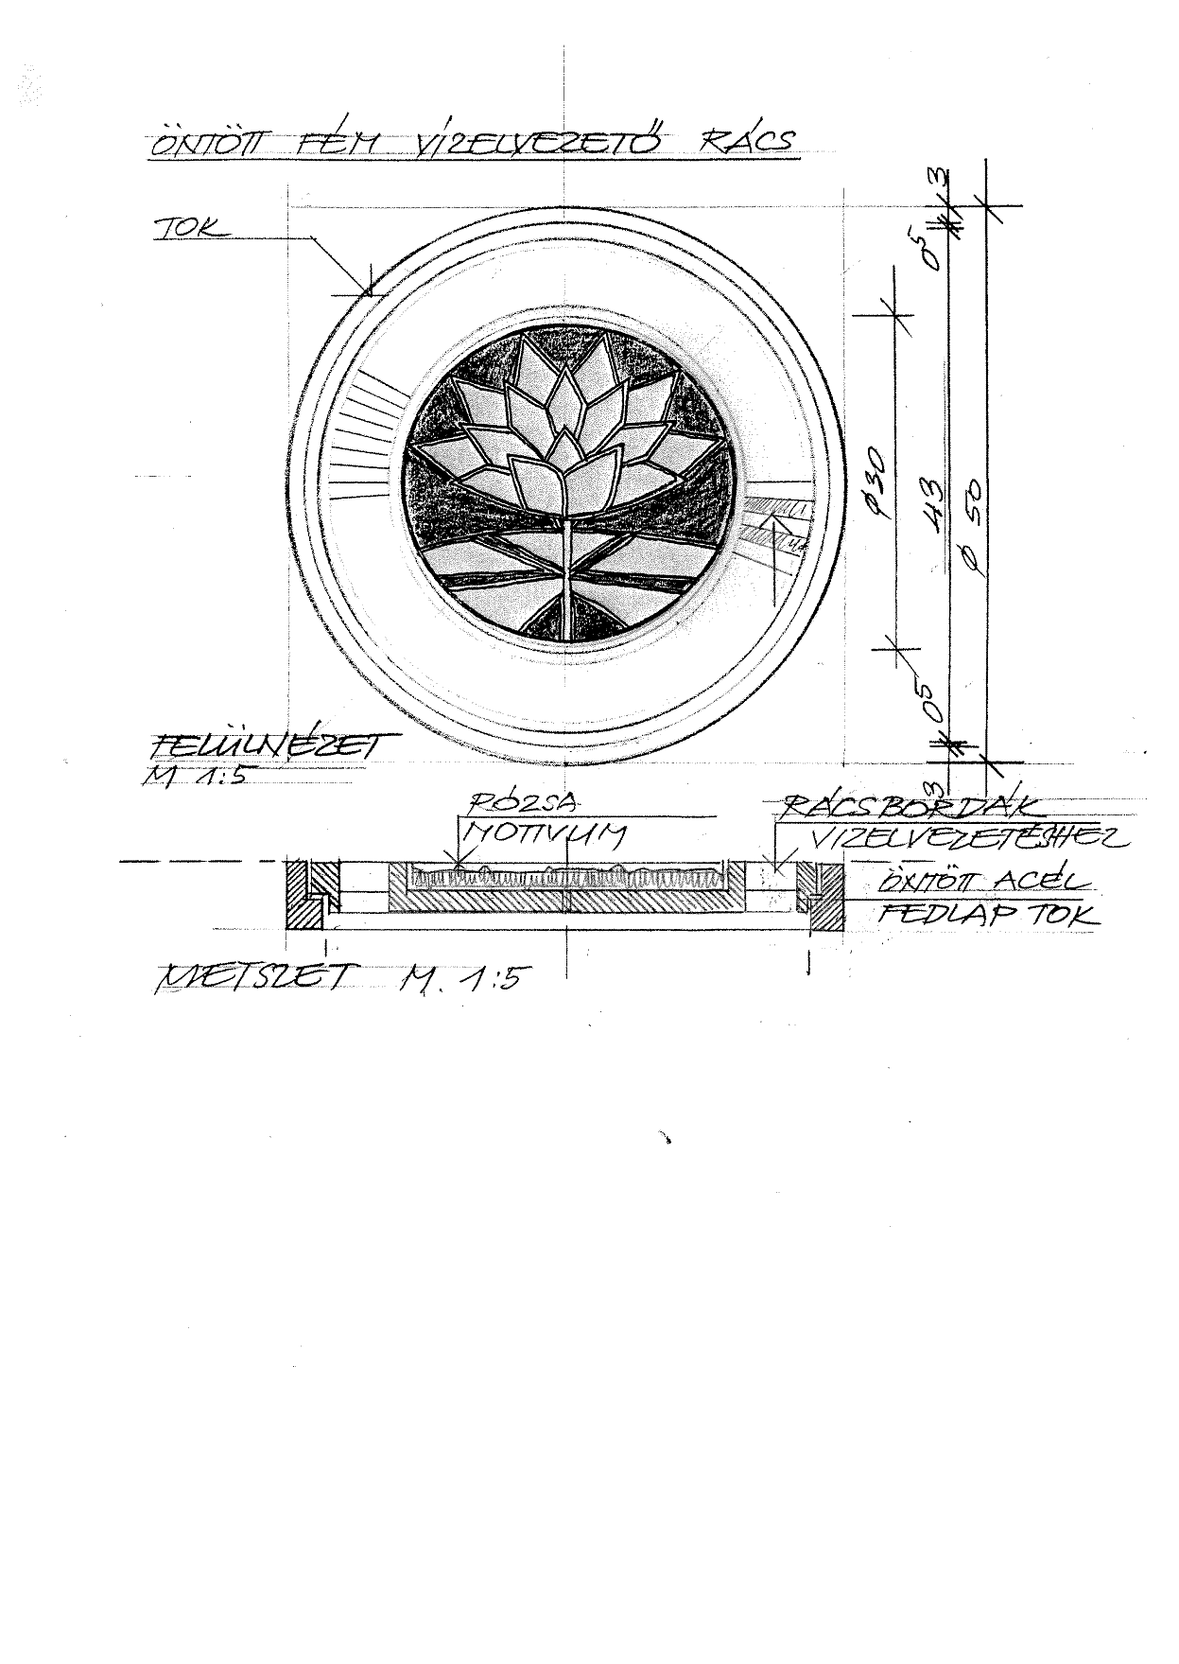
II.

Határozati javaslat

- Hévíz Város Önkormányzatának Képviselő-testülete a városközpont rehabilitációval érintett területre tervezett egyedi gyártású víznyelő aknafedlap tavirózsa motívumának …………betétes kivitelezését hagyja jóvá.

- A képviselő-testület a víznyelő aknafedlap …….betétes elkészítését a városközpont beruházás tartalékkeret terhére, pótmunka költségként 3.610.556 Ft összegben jóváhagyja.
Határidő. a fővállalkozási szerződés szerint 2010. június 15-e.

- A képviselő-testület felhatalmazza a polgármestert a vonatkozó szerződés megkötésére.
Felelős: Vértes Árpád polgármester
Határidő: 2010. február 10.

